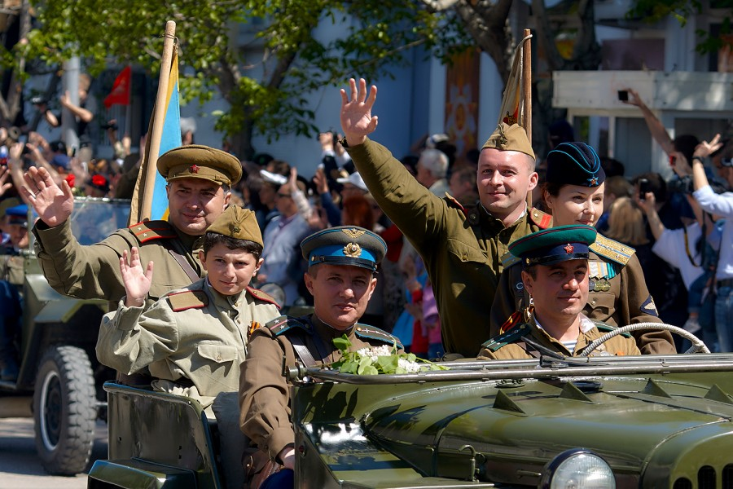
Мы помним!!! Мы гордимся!!!

В этом году, 9 мая, вся страна отмечает 75 лет «Великой Победы». Это не просто праздник, но и священная память о погибших на полях сражения. Это дань уважения к ныне живущим ветеранам. Каждый из нас должен сохранить историческую память о войне, отдать дань благодарности за героический подвиг живым ветеранам войны и трудового фронта, детям войны.
Дети группы «Лучики» принимали активное участие во всех акциях, посвященных Дню Победы.
Акция «Окна Победы»
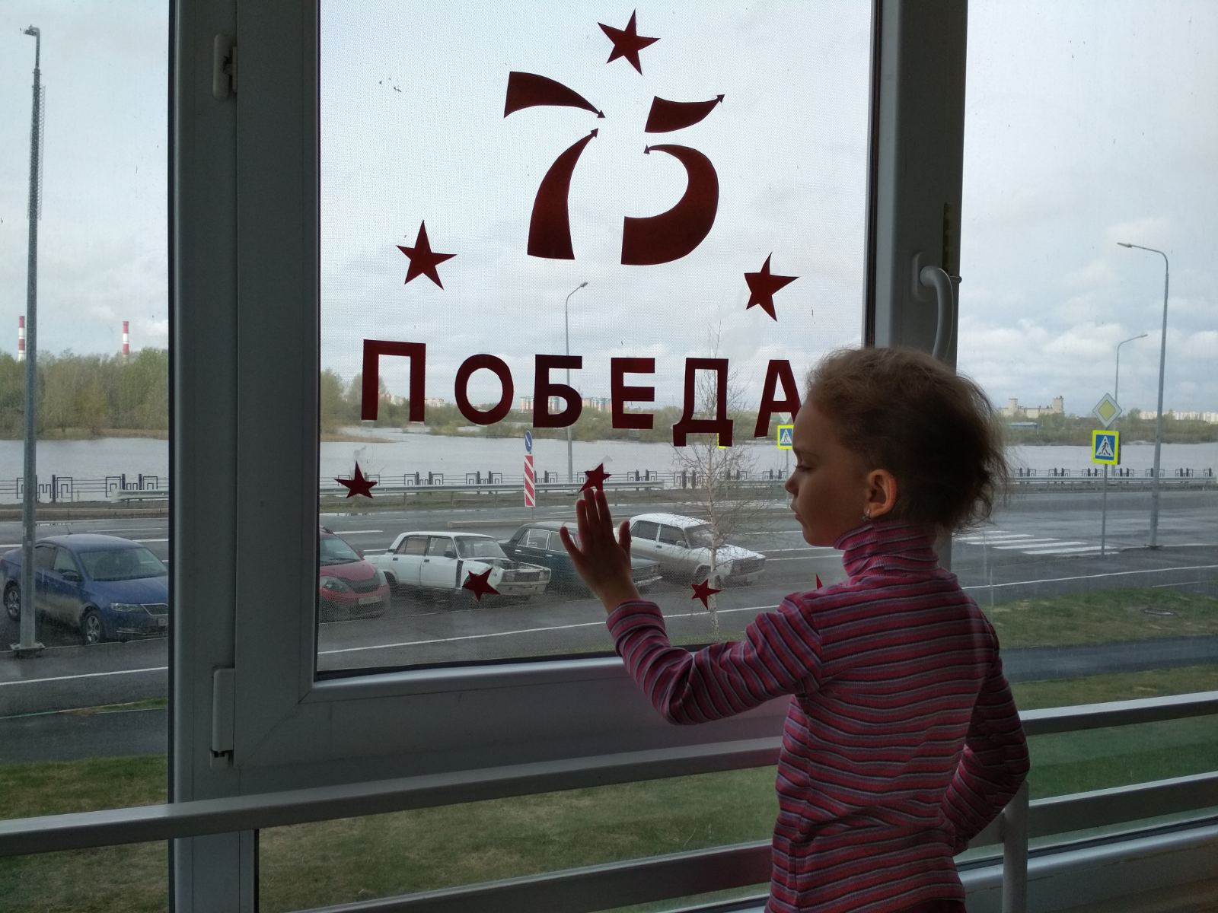
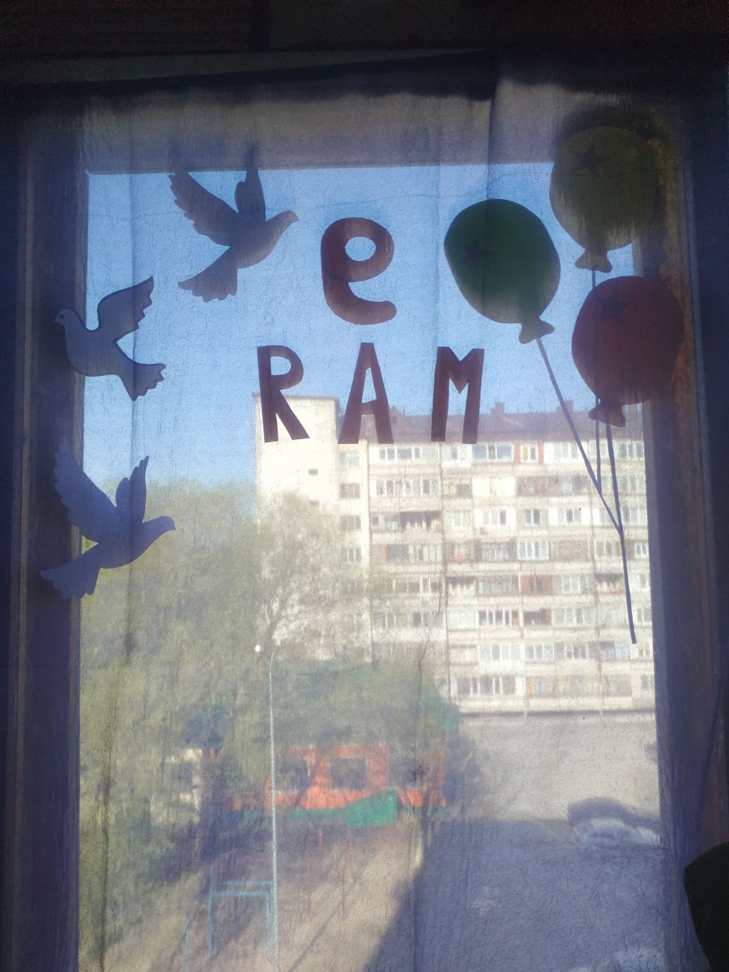
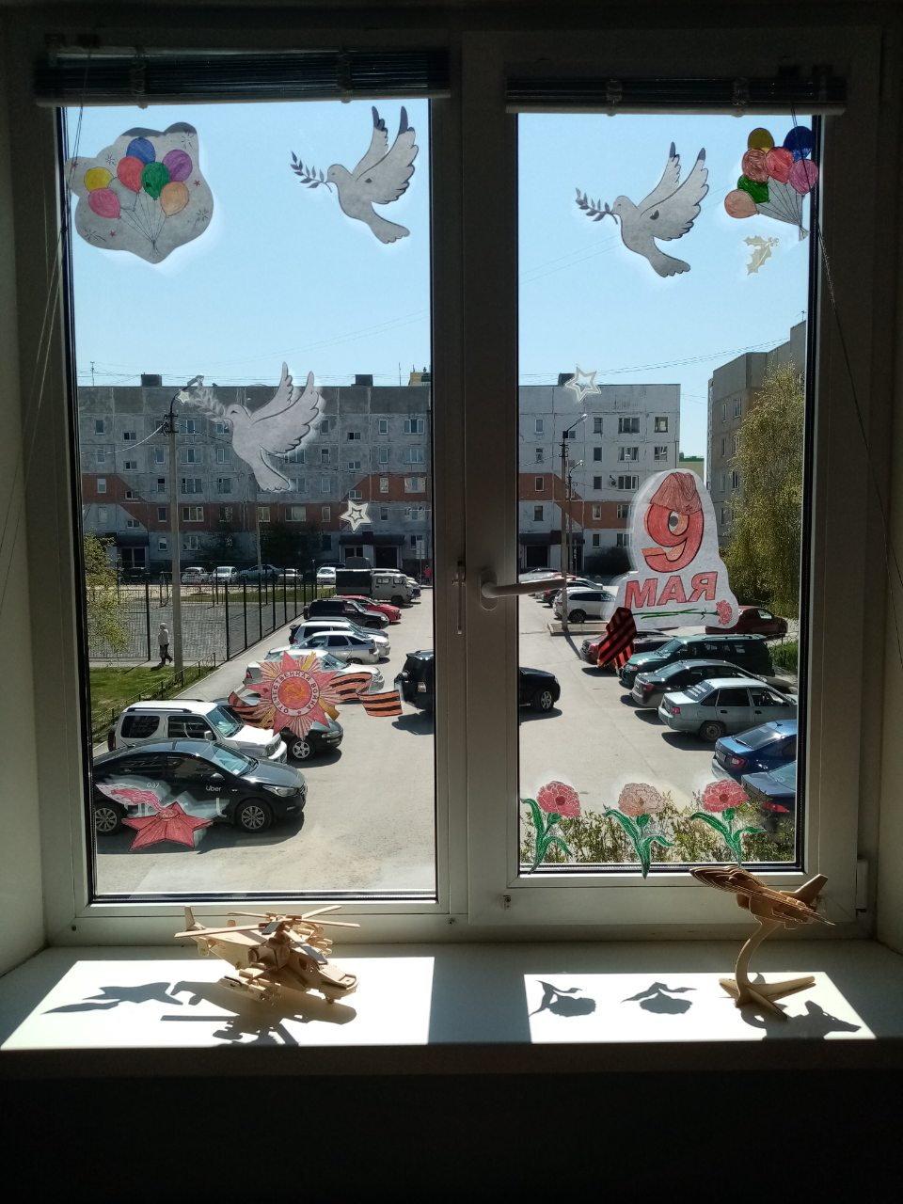
Акция «Бессмертный полк»
В этой акции принял участие только Руслан. Он продемонстрировал награды своего деда.
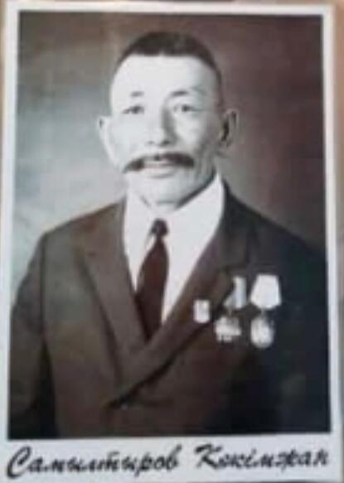
Акция «Открытка победителю»
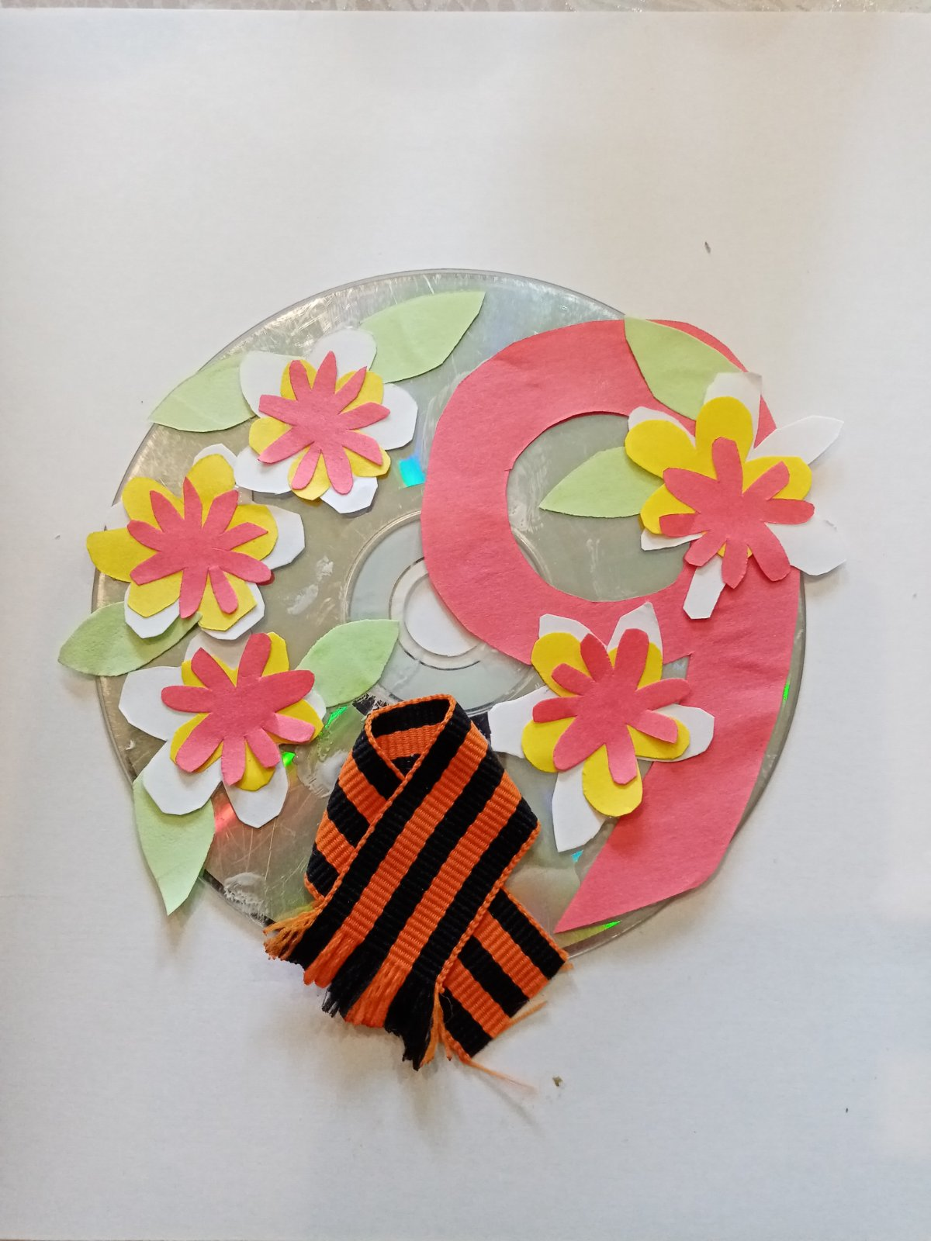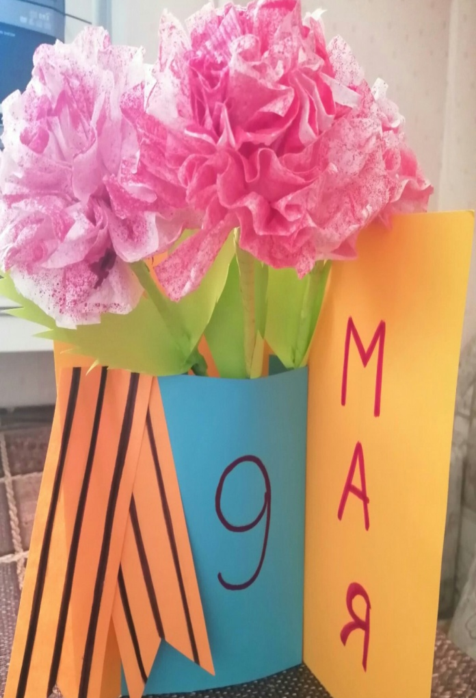
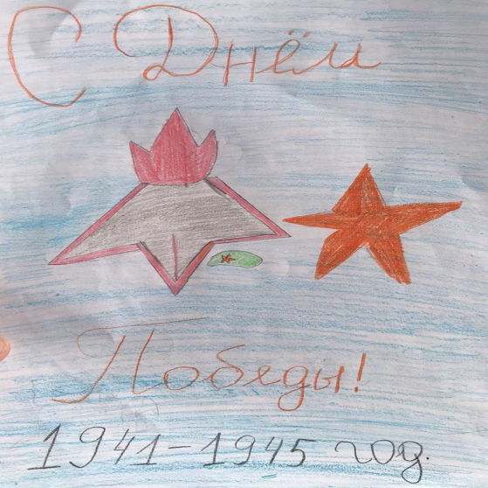
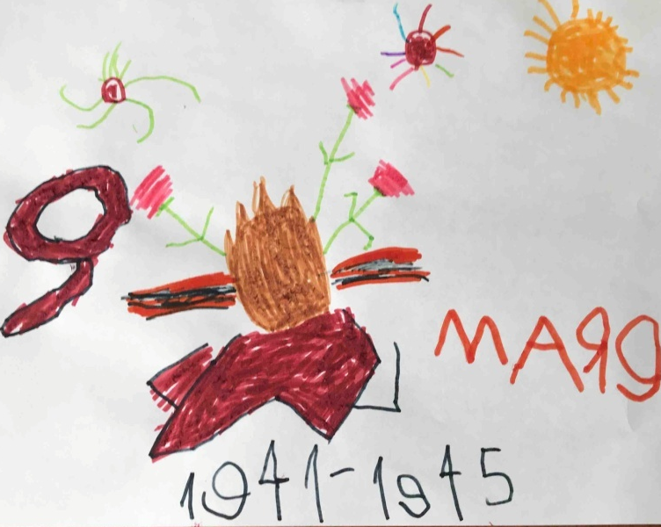
А так же дети приняли участие в поэтическом флэшмобе. Совместно с педагогами, родителями и детьми нашего детского сада запустили челендж «Запусти самолёт Победы»
Огромное спасибо всем родителям и детям, которые принимали активное участие в акциях.

Воспитатель: Черемихина Н.А

